
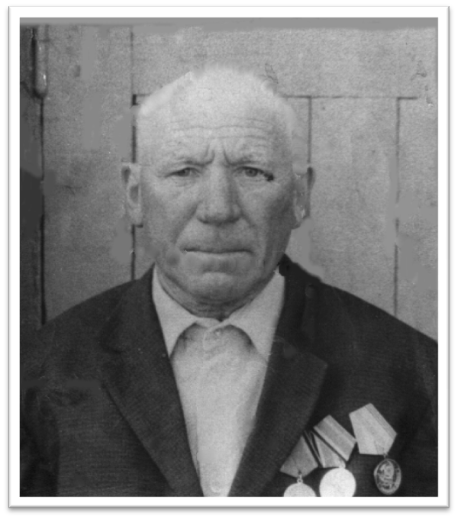

Головин
Николай Владимирович
(1920-1998)
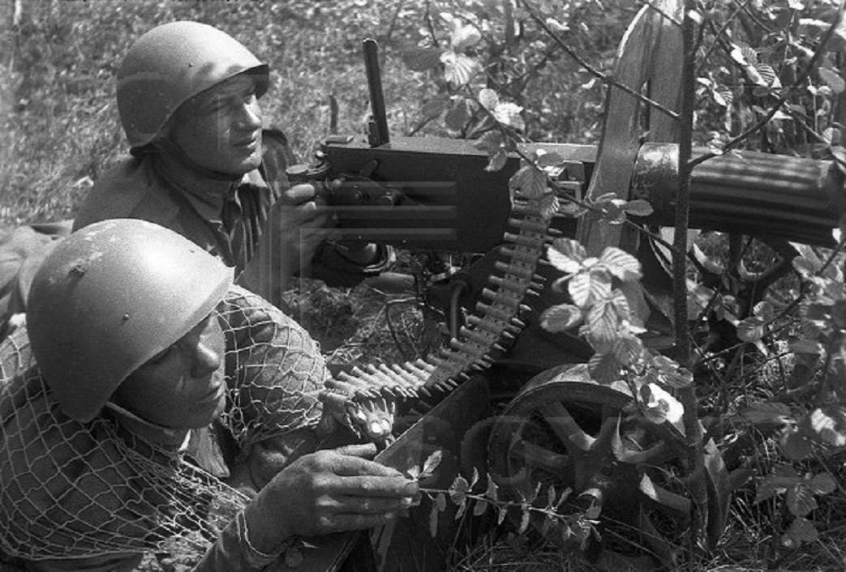
Родился в 1920 году в Томской области. Участвовал в боевых действиях с августа по сентябрь 1945 г. на 2-м Дальневосточном фронте в составе 16-й армии 432 Краснознамённом Волочаевском полку.
Пулемётчик, рядовой.

Пулеметчики времен ВОВ

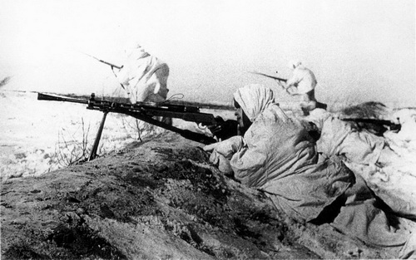
Пулеметчики времен ВОВ

Награды:
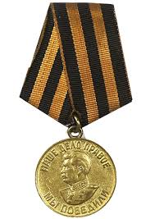
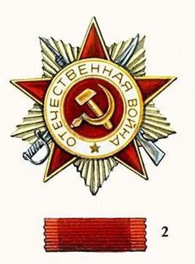
Орден Отечественной войны II степени
Медаль «За победу над Германией»

